海淀区高三第二学期期末适应性练习
理科综合能力测试
2003.5
学校_________ 班级_________ 姓名_________

本试卷分第Ⅰ卷（选择题）和第Ⅱ卷（非选择题）两部分。第Ⅰ卷l至8页，第Ⅱ卷9至16页，共16页。满分300分。考试时间150分钟。
第Ⅰ卷（选择题共132分）
本卷共22题，每题6分，共132分。在下列各题的四个选项中，只有一个选项是符合题目要求的。
以下数据可供解题时参考：
可能用到的相对原子质量：Al 27 Si 28 Fe 56

1．下列关于人类代谢过程的叙述中，正确的是（）
①营养物质必须经过消化才能被吸收
②身体的绝大部分细胞只有通过内环境才能获得营养物质
③营养物质在小肠全部被吸收进入血液
④小肠吸收葡萄糖的方式以协助扩散为主
⑤细胞内合成代谢永远大于分解代谢
⑥三大营养物质的代谢终产物都有水和${\text{CO}}_{2}$
A．①②④ B．①③⑤
C．③⑥ D．②⑥

2．在医疗实践中，器官移植是拯救某些患者的重要方法。但是，无血缘关系的供体器官移植后往往很难成活，具有血缘关系的供体器官移植后成活的概率较高。从分子生物学水平看，其原因是（）
A．无血缘关系个体之间同一类蛋白质分子的氨基酸的数量完全不同
B．有血缘关系个体之间同一类蛋白质分子的氨基酸种类，排序完全相同
C．无血缘关系个体之间同一类蛋白质分子的大小、空间结构完全不同
D．有血缘关系个体之间同一类蛋白质分子存在差异的概率较小

3．雌雄异株的高等植物剪秋罗有宽叶和窄叶两种类型，宽叶（B）对窄叶（b）呈显性，等位基因位于X染色体上，Y染色体上无此基因。已知窄叶基因b会使花粉致死。如果杂合体宽叶雌株（$X^{B}X^{b}$）同窄叶雄株（$X^{b}Y$）杂交，其子代的性别及表现型分别是（）
A．1/2为宽叶雄株，1/2为窄叶雄株
B．1/2为宽叶雌株，1/2为窄叶雌株
C．1/2为宽叶雄株，1/2为宽叶雌株
D．1/4为宽叶雄株，1/4为宽叶雌株，1/4为窄叶雄株，1/4为窄叶雌株

4．科学家做了下面的实验：把若干对家蝇分成若干组（每组一对），再将每组的子代分为A、B两部分，用DDT处理每组的A部分，B部分则不接触DDT（如下表所示）。只选择保留存活率最高的那一组的B部分，A部分及其余各组统统淘汰。将保留的部分再重复这样的实验过程，并且在实验中逐代增加DDT的浓度。经过这样多代的重复，获得了具有很强抗药性的家蝇。上述的实验事实说明（）

亲代组别 | 1组（一对蝇） |  | 2组（一对蝇） |  | …… n组（一对蝇）
子代分  两份处理 | A  施DDT | B  无DDT | A  施DDT | B  无DDT | A  施DDT | B  无DDT
结果 | 存活较少 | 全部存活 | 存活较多 | 全部存活 | 存活很少 | 全部存活
选择 | 淘汰 | 淘汰 | 淘汰 | 保留 | 淘汰 | 淘汰

A．DDT具有诱导家蝇产生抗药性变异的作用
B．由于长期使用DDT，使家蝇的抗药性逐代增强
C．家蝇的抗药性原已存在，与是否使用DDT无关
D．家蝇抗药性的形成是长期使用DDT的结果

5．下列与生态系统能量流动相关的叙述中合理的是（）
①生态系统的能量主要来自太阳能
②沿食物链流动的能量是逐级递减的
③生态系统内的能量流动是单向的
④能量从一个营养级输入下一个营养级是伴随着有机物的转移进行的
⑤生态系统内的能量可伴随着物质的循环而循环
A．①②③④⑤ B．①②③④
C．①③④⑤ D．②③④⑤

6．过氧乙酸是无色有强烈刺激性气味的液体，对皮肤有腐蚀性，对眼睛有强烈刺激作用，温度稍高即分解并放出氧气，可作杀虫剂、杀菌剂。消毒时可用2％过氧乙酸溶液按$8\text{mL}⋅m^{−3}$气溶胶的用量喷雾，1小时后通风换气。下列有关过氧乙酸的说法正确的是（）
A．过氧乙酸溶液浓度越大，杀菌效果越好
B．可以用手直接接触过氧乙酸溶液
C．过氧乙酸性质稳定
D．过氧乙酸的结构简式为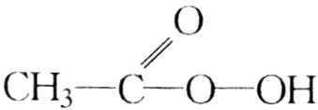

7．“厨房化学”指的是利用家庭生活用品来做化学实验，从而进行化学学习的探究活动。下列实验在“厨房化学”中不能完成的是（）
A．蛋白质在加热条件下变性
B．检验食盐中不含碘单质
C．检验自来水中含有${\text{Cl}}^{−}$
D．检验鸡蛋壳能溶于醋酸

8．下列关于晶体的说法正确的是（）
A．晶体中只要有阳离子就一定有阴离子
B．离子晶体发生状态变化时需要克服离子键
C．原子晶体的熔点一定比金属晶体的高
D．构成分子晶体的微粒一定含有共价键

9．已知短周期元素的离子${}_{a}A^{2+}$、${}_{b}B^{−}$具有相同的电子层结构，则下列叙述正确的是（）
A．原子序数b>a B．A、B均位于第二周期
C．离子半径$B^{−}>A^{2+}$ D．两离子核外电子数的关系为a+2=b-1

10．25℃时，在100g质量分数为10%的X溶液中加入5gX（无水盐）后，恰好达到饱和，则25℃时X的溶解度为（）
A．10.0g B．15.0g
C．16.7g D．18.8g

11．在二氧化碳溶于水的平衡体系中，存在以下电离：，若使溶液的pH增大，则$[{\text{CO}}_{3^{2−}}]$将（）
A．增大 B．减小
C．不变 D．可能增大也可能减小

12．如图1所示晶体中每个阳离子A或阴离子B，均可被另一种离子以四面体形式包围着，则该晶体对应的化学式为（）
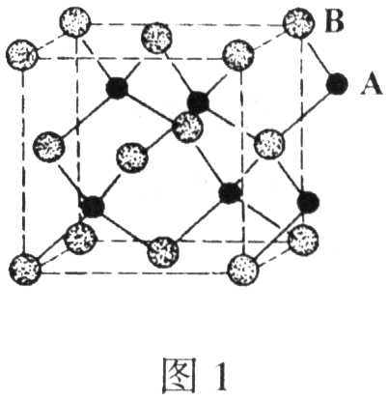
A．AB B．$A_{2}B$
C．${\text{AB}}_{3}$ D．$A_{2}B_{3}$

13．容积为3L的某密闭容器中加入1molA、2molB，一定温度下发生如下反应：
反应经5min后，测得C的浓度为$0\text{.}3\text{mol}⋅L^{−1}$。下列说法中正确的是（）
A．5min内D的平均反应速率为$0\text{.}\text{02}\text{mol}⋅(L⋅\text{min})^{−1}$
B．5min内B的平均反应速率为$0\text{.}\text{12}\text{mol}⋅(L⋅\text{min})^{−1}$
C．经5min后，向容器中再加入C，正反应速率变小
D．经5min后，将容器容积变为1.5L，正、逆反应速率均不变

14．有一不纯的铝样品中含有硅和铁两种杂质，现取两份等质量的样品分别与足量的盐酸、氢氧化钠溶液反应，充分反应后生成等质量的气体．已知在常温下，硅可与强碱溶液反应生成硅酸盐和氢气．则此不纯的铝样品中含铁和硅的质量之比为（）
A．4：1 B．2：1
C．3：1 D．1：1

15．用绿光照射一光电管，能产生光电流．若要使光电子从阴极逸出时的最大初动能增大，下面措施中可行的是（）
A．改用黄光照射
B．增大绿光的强度
C．增大加在光电管上的电压
D．改用蓝光照射

16．处于基态的氢原子吸收了波长为$λ_{1}$的电磁波后，释放出多种波长的电磁波，其中有波长为$λ_{2}$的电磁波，则以下说法正确的是（）
A．$λ_{1}$一定不大于$λ_{2}$
B．$λ_{1}$一定不小于$λ_{2}$
C．$λ_{1}$一定不会等于$λ_{2}$
D．$λ_{1}$一定等于$λ_{2}$

17．如图2所示，一个弹簧振子沿光滑的杆在水平方向做简谐运动，振子的质量为0.2kg，当它运动到平衡位置左侧2cm时，受到的回复力为4.0N。当它运动到平衡位置右侧4cm时，它的加速度大小和方向为（）
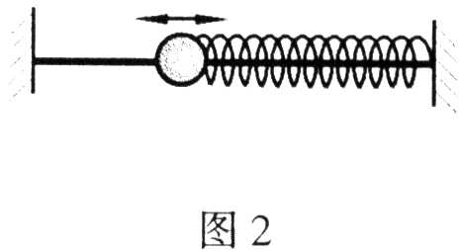
A．$\text{20}m/{s^{2}}$，方向向右
B．$\text{20}m/{s^{2}}$，方向向左
C．$\text{40}m/{s^{2}}$，方向向右
D．$\text{40}m/{s^{2}}$，方向向左

18．光滑的水平面上静止的物体，受到一个水平拉力的作用开始运动．拉力随时间的变化情况如图3所示。用$E_{k}$、v、p和s，分别表示物体运动的动能、速度、动量和位移，图4的四个图象分别定性地描述这些物理量随时间变化的情况，其中正确的是（）
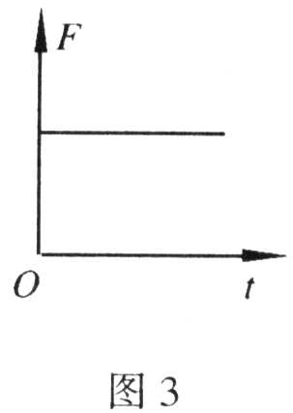
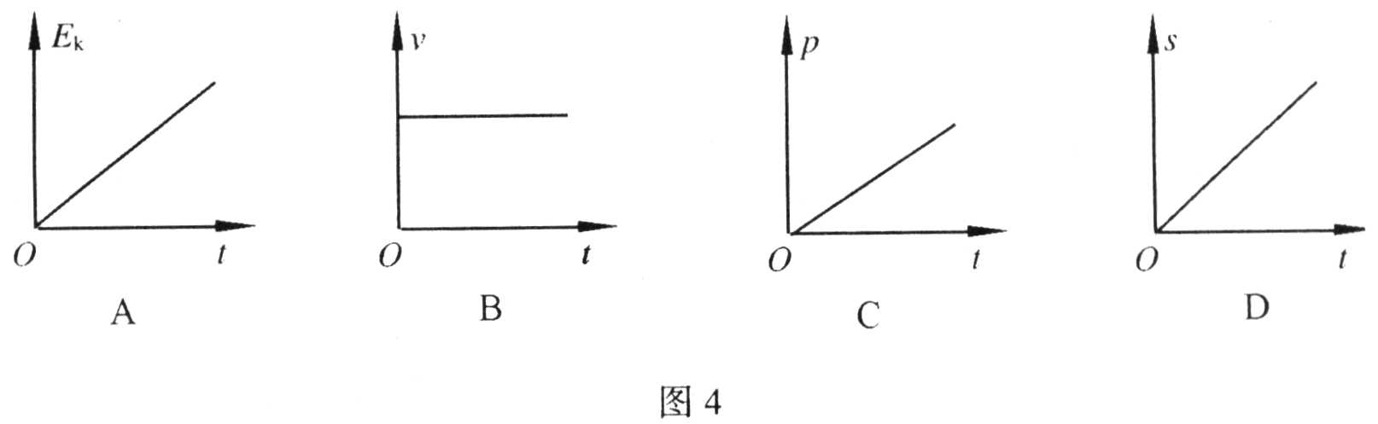
19．如图5所示，一理想变压器的初级线圈匝数为$n_{1}$，次级线圈匝数为$n_{2}$，将变压器的初级接在交流电源上，交流电源的电动势为$e=E_{m}\text{sin}\text{100}πt$，电源的内阻不计。变压器次级连接着的负载电阻阻值为R。以下说法正确的是（）
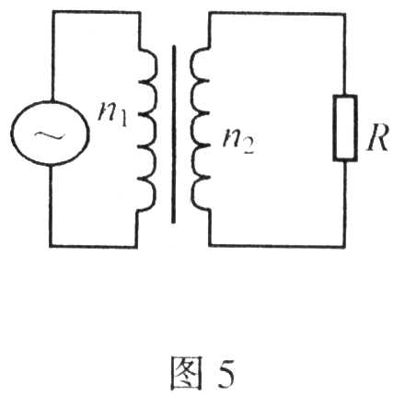
A．负载电阻两端的电压有效值为$\frac{n_{2}}{n_{1}}E_{m}$
B．负载电阻两端的电压有效值为$\frac{\sqrt{2}n_{2}}{n_{1}}E_{m}$
C．通过初级线圈的电流有效值为$\frac{\sqrt{2}n_{2^{2}}E_{m}}{2n_{1^{2}}R}$
D．通过初级线圈的电流有效值为$\frac{\sqrt{2}n_{1^{2}}E_{m}}{2n_{2^{2}}R}$

20．物体做平抛运动的规律可以概括为两点：（1）在水平方向做匀速直线运动；（2）在竖直方向做自由落体运动。图6所示为一种研究物体做平抛运动规律的实验装置，其中A、B为两个等大的小球，C为与弹性钢片E相连的小平台，D为固定支架，两小球等高。用小锤击打弹性钢片E，可使A球沿水平方向飞出，同时B球被松开，做自由落体运动。在不同的高度多次做上述实验，发现两球总是同时落地，这样的实验结果（）
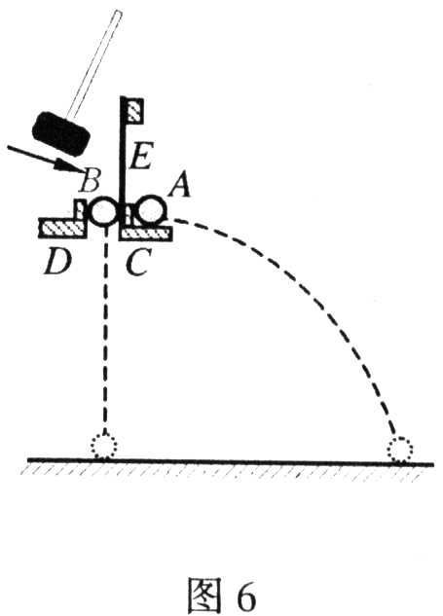

A．只能说明上述规律中的第（1）条
B．只能说明上述规律中的第（2）条
C．能同时说明上述两条规律
D．不能说明上述两条规律中的任意一条

21．如图7所示，空间中存在着竖直向下的匀强磁场，在水平面上固定着平行金属轨道MN和PQ。金属杆ab沿垂直轨道方向放置在两轨道上，且与轨道接触良好。与两轨道连接的电路中两个电阻$R_{1}$和$R_{2}$的阻值相同，与电阻$R_{2}$串联着电容器C。在ab杆沿金属轨道向右匀速运动的过程中，以下说法中正确的是（）
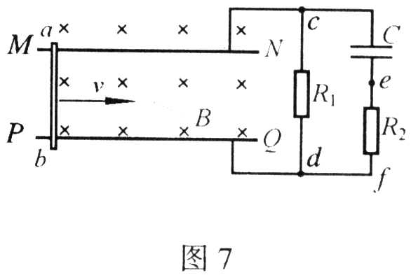

A．电阻$R_{1}$上通过的电流方向为由d向c
B．电阻$R_{2}$上通过的电流方向为由e到f
C．电阻$R_{2}$两端的电压与电阻$R_{1}$两端的电压相同
D．电容器两极板间的电压等于电阻$R_{1}$两端的电压

22．空间某区域内存在着电场，电场线在竖直平面上的分布如图8所示，一个质量为m、带电荷为q的小球在该电场中运动，小球经过A点时的速度大小为$v_{1}$，方向水平向右，运动至B点时的速度大小为$v_{2}$，运动方向与水平方向之间的夹角为α（已知$\text{tan}α<\frac{\text{gH}}{v_{1^{2}}}$），A、B两点之间的高度差与水平距离均为H，则以下判断中正确的是（）
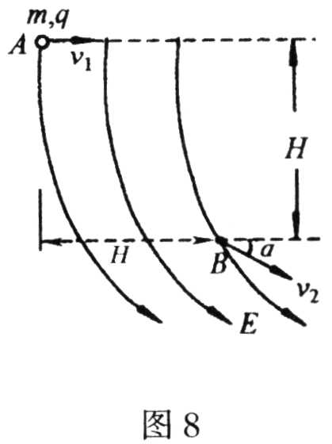

A．小球带正电荷
B．A、B两点间的电势差$U=\frac{m}{2q}(v_{2^{2}}−v_{1^{2}})$
C．小球由A点运动至B点，电场力做的功$W=\frac{1}{2}{\text{mv}}_{2^{2}}−\frac{1}{2}{\text{mv}}_{1^{2}}−\text{mgH}$
D．小球运动到B点时所受重力做功的功率$P={\text{mgv}}_{2}$

第Ⅱ卷（非选择题共168分）
本卷共12道题
以下数据可供解题时参考：
可能用到的相对原子质量：H 1 C 12 O l6 Na 23 K 39

23．（12分）图9示某课外小组为验证单侧光影响生长素分布的实验设计方案及实验结果。
实验目的：（略）
实验材料：完整的胚芽鞘若干、云母片（或薄玻璃片）、琼脂块等。
实验步骤：
①将胚芽鞘尖端切下，置于中间插有云母片的琼脂小块上（琼脂分为A、B两部分），并给予单侧光照射。如图a所示。
②一段时间后，取琼脂块A、B分别置于另一去掉尖端的胚芽鞘的两侧，观察胚芽鞘的生长状况。实验设计及及实验结果如图b所示。
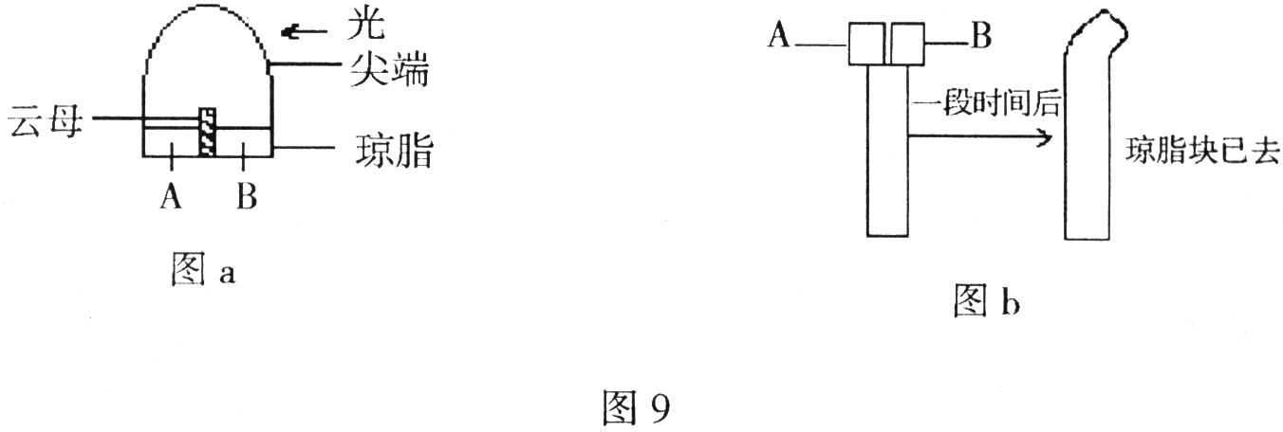

实验结论：
单侧光照引起胚芽鞘尖端以下生长素分布不均匀，向光侧分布较少，背光侧较多。
指导教师认为：上述实验只能说明在此种状态中胚芽鞘尖端之下的生长素分布状况，并不能证明这种分布状况与单侧光照有关。若要令人信服地证明生长素的这种分布状况与单侧光照有关，还应设计补充实验。
（1）补充的实验设计：
补充实验出现何种结果，则可以证明实验结论是正确的：

（2）通过上述补充实验，已经证明了实验结论是正确的。指导老师提出了新的质疑：“为什么单侧光照会导致生长素分布不均匀呢？”经过讨论，同学们提出了一种假设：“光照可以抑制生长素的合成，尖端向光侧合成的生长素少，背光侧合成的生长素多，导致尖端以下部分向光侧生长素少，背光侧生长素多。”指导老师认为这个假设很有道理，并认为可以设计一个实验证明这个假设是否成立。请你和同学们一起完成这个实验的设计，并预测可能的结果及结论。
①实验设计：
②结果及结论的预测：

24．（8分）图10表示某种群生物个体数量在不同环境中的增长曲线，请据图回答问题：
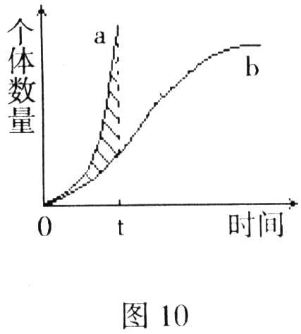

（1）如果该种群处于一个理想的环境中，种群内生物个体数量的增长如曲线a所示。用达尔文的观点分析，这是由于生物具有_______________ 的特性。
（2）如果将该种群置于有限制的自然环境中，种群内个体数量的增长如曲线b所示。用达尔文自然选择学说的观点分析，到达t时，图中阴影部分表示的是通过生存斗争被______________ 的生物个体数量。
（3）某些国家或地区引入了本地原本不存在的新物种（生态入侵），若该种生物很适应当地的环境，可以预测该种生物被引入后的增长曲线将近似图中的__________ 类型。
（4）各个地区的成熟的生态系统都是经过了长期自然选择形成的，都处于动态的平衡状态。维持生态平衡的重要因素之一，是生态系统自身具有一定的______________ 能力。

25．在目前已发现的一百多种元素中，许多元素都存在同位素，且大多具有放射性。放射性同位素示踪技术在生产、生活和科研中有着十分广泛的用途。试回答下列问题：
（1）请你为下面的实验选择恰当的放射性同位素：
①${}^{\text{18}}O$ ②${}^{\text{14}}C$ ③${}^{\text{15}}N$ ④ ${}^{\text{32}}P$ ⑤ ${}^{\text{35}}S$ ⑥${}^{3}H$
科学家在探究噬菌体的遗传物质的过程中，用_______标记一部分噬菌体的蛋白质，用________标记另一部分噬菌体的DNA，最终探明了噬菌体的遗传物质是它的DNA。
（2）把培养在含轻同位素氮（${}^{\text{14}}N$）环境中的细菌，转移到含重氮（${}^{\text{15}}N$）环境中培养相当于细菌繁殖一代的时间，然后放回原来环境中培养相当于细菌繁殖两代的时间后，对子代细菌DNA的分析结果应是表中的（）
建议的答案 | DNA分子
建议的答案 | 轻氮型 | 中间型 | 重氮型
A | 3/4 | 1/4 | －
B | 1/4 | 3/4 | －
C | － | 1/2 | 1/2
D | 1/2 | 1/2 | －

（3）图11示研究光合作用而设计的装置的一部分，甲、乙试管中分别培养有单细胞绿藻。为甲提供带标记${}^{\text{18}}O$的二氧化碳（$C^{\text{18}}O_{2}$）和普通的水，为乙提供普通的二氧化碳和带${}^{\text{18}}O$标记的水（$H_{2^{\text{18}}}O$）。在适宜的光照条件下，很快测得甲释放$O_{2}$，而乙释放${}^{\text{18}}O_{2}$。经过一段较长的时间后，发现甲装置也释放出${}^{\text{18}}O_{2}$，其原因是：___________________。
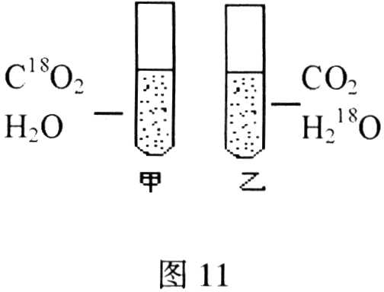
（4）把菜豆幼苗放在含${}^{\text{32}}P$的培养液中培养，一小时后测定表明，幼苗各部分都含${}^{\text{32}}P$。然后将该幼苗移到不含P的培养液中，数天后${}^{\text{32}}P$将（）
A．不在新生的茎叶中 B．主要在新生的茎叶中
C．主要在老的茎叶中 D．主要在老的根中

26．（12分）以苯为主要原料合成一种除草剂E，合成路线如下所示，部分产物及反应条件已略去。
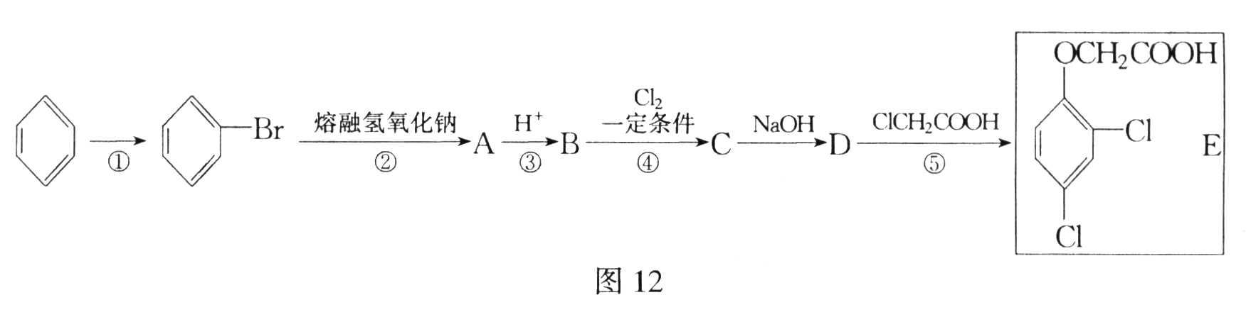
已知：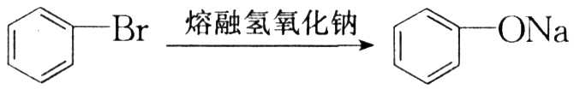，请回答下列问题：
（1）完成反应①所需的试剂及反应条件为_____________________________；
（2）有机物D的结构简式为_____________________________________；
（3）反应③的离子方程式为______________________________________；反应④的化学方程式为_____________________，其反应类型为_____________________。

27．（10分）熔融碳酸盐燃料电池（MCFS），发明于1889年，上世纪的30～60年代在荷兰得到广泛的发展，而且建成了寿命超过40000小时的电池，可应用于中心电站。
现有一个碳酸盐燃料电池，以一定比例${\text{Li}}_{2}{\text{CO}}_{3}$和${\text{Na}}_{2}{\text{CO}}_{3}$低熔混合物为电解质，操作温度为650℃，在此温度下以镍为催化剂，以煤气（CO、$H_{2}$）直接作燃料，其工作原理如图所示。
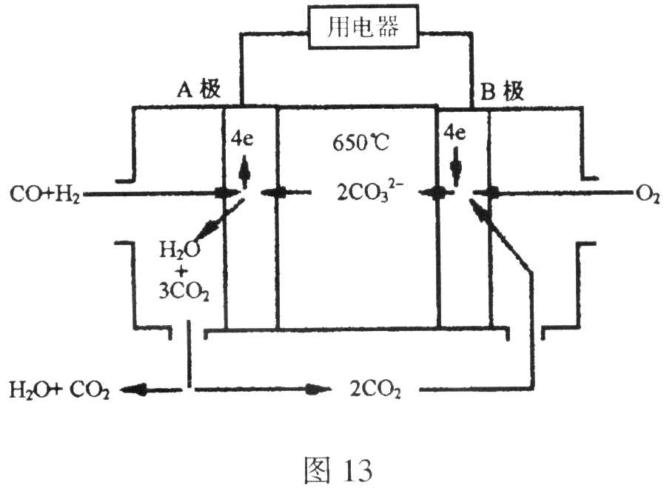
请回答下列问题：
（1）B极为_________极，发生_________（填“氧化”或“还原”）反应，该极发生的电极反应为________________________________；
（2）电池总反应为___________________________________________。

28．（18分）乙醛在催化剂存在的条件下，可以被空气氧化成乙酸。依据此原理设计实验制得并在试管C中收集到少量乙酸溶液（如图14所示：试管A中装有40％的乙醛水溶液、氧化铜粉末；试管C中装有适量蒸馏水；烧杯B中装有某液体）。已知在60°C～80°C时用双连打气球鼓入空气即可发生乙醛的氧化反应，连续鼓入十几次反应基本完全。有关物质的沸点见下：
物质 | 乙醛 | 乙酸 | 甘油 | 乙二醇 | 水
沸点 | 20.8°C | 117.9°C | 290°C | 197.2°C | 100°C
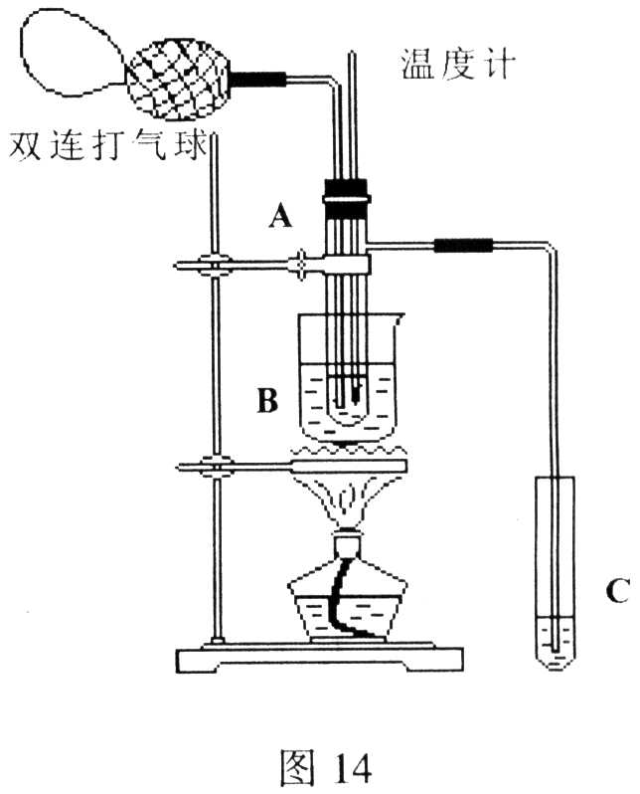

请回答下列问题：
（1）试管A内在60°C～80°C时发生的主要反应的化学方程式为（注明反应条件）____________________________________；
（2）如图所示在实验的不同阶段，需要调整温度计在试管A内的位置，在实验开始时温度计水银球的位置应在_____________；当试管A内的主要反应完成后温度计水银球的位置应在________________________________，目的是_____________________________.
（3）烧杯B的作用是___________________________；烧杯B内盛装的液体可以是______________________（写出一种即可）；
（4）若想检验试管C中是否含有产物乙酸，请你在所提供的药品中进行选择，设计一个简便的实验方案。
所提供的药品有：pH试纸、红色的石蕊试纸、白色的醋酸铅试纸、碳酸氢钠粉末。实验仪器任选。
该方案为___________________________________________________________。

29．（13分）在一定条件下可实现图15所示物质之间的变化：
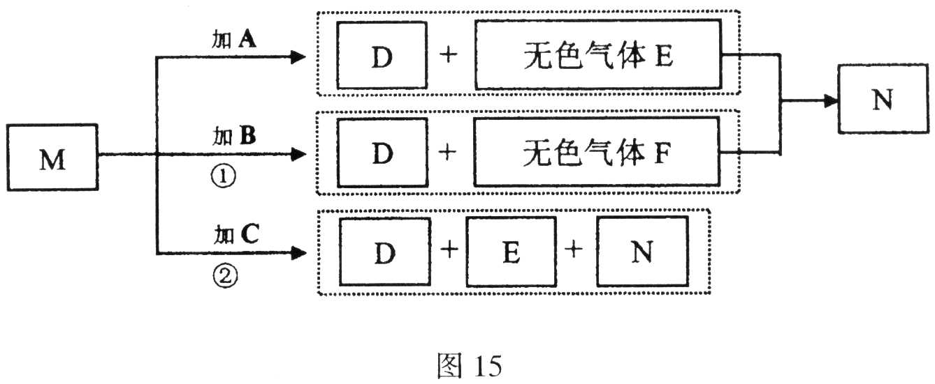

框图中的所有物质均含元素X（不含X的产物均已略去）。其中A、B、C、D在火焰上灼烧，其焰色反应均为黄色。单质N为淡黄色固体。
请填写下列空白：
（1）试描述气体E的物理性质_________________________________；
（2）元素X是_____________________，物质M是___________________；
（3）写出下列反应的离子方程式：
反应①___________________________________________；
反应②___________________________________________。

30．（13分）青霉素是苏格兰人弗莱明最早发现的，是第一个应用于临床的抗生素，由于其抗菌作用强、疗效高及毒性低等优点，至今仍被广泛使用，是针对敏感的化脓性球菌的首选药物。
青霉素是一元有机酸，能和多种金属结合而成盐，其中最常用的是钠盐和钾盐（易溶于水）。青霉素是用苯乙酯（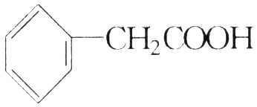）作前体，通过微生物发酵制取。
（1）写出所有与苯乙酸属同类物质的的同分异构体的结构简式____________________；
（2）青霉素的抗菌效能以国际单位（U）表示。已知l U含有0.600μg（即$6×{\text{10}}^{−7}g$）纯结晶青霉素钠盐，而1 U含有纯结晶青霉素钾盐0.627μg，则青霉素的相对分子质量为___________________________-（结果精确到1）。
（3）青霉素毒性很小，主要是过敏反应，发生率为5％～10％，常见者为皮肤反应，严重者为过敏休克，抢救不及时造成死亡。因此在注射青霉素之前，要先进行过敏试验。
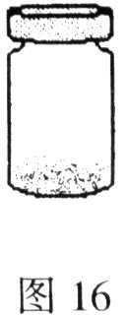

已知一个安瓿（如图16所示）中装有$2×{\text{10}}^{5}U$的青霉素钠白色粉末状固体，现用该青霉素钠粉末配制试验药液，其过程为：用针管向安瓿内注入2.0mL蒸馏水，使白色粉末溶解，用1.0mL空针先吸取安瓿中药液0.1mL，再吸取蒸馏水至针管1.0mL刻度线后，将此针管中的液体推出至余下液体0.1mL，再吸取蒸馏水至针管1.0mL刻度线后，此时溶液浓度为__________________________ U·${\text{mL}}^{−1}$.
将此药液在患者手腕内侧进行皮试，若向体内注入药液0.1mL，则皮试部位所含青霉素钠______________________U。

31．（17分）在“测定金属的电阻率”的实验中，用螺旋测微器测量金属丝直径时的刻度位置如图17所示，用米尺测量金属丝的长度$l=0\text{.}\text{810}m$。金属丝的电阻大约为4Ω。先用伏安法测出金属丝的电阻，然后根据电阻定律计算出该金属材料的电阻率。
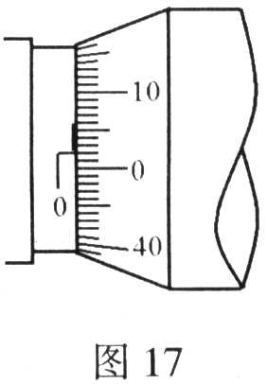

（1）从图17中读出金属丝的直径为____________________________。
（2）在用伏安法测定金属丝的电阻时，除被测的电阻丝外，还有如下供选择的实验器材：
直流电源：电动势约4.5V，内阻很小；
电流表$A_{1}$：量程0～0.6A，内阻0.125Ω；
电流表$A_{2}$：量程0～3.0A，内阻0.025Ω；
电压表V：量程0～3V，内阻3kΩ；
滑动变阻器$R_{1}$：最大阻值10Ω；
滑动变阻器$R_{2}$：最大阻值50Ω；
开关、导线等。
在可供选择的器材中，应该选用的电流表是_______________，应该选用的滑动变阻器是_________________________________。
（3）根据所选的器材，在右边的方框中画出实验电路图。
（4）若根据伏安法测出电阻丝的电阻为$R_{X}$＝4.1Ω，则这种金属材料的电阻率为__________________Ω·m。（保留二位有效数字）

32．（15分）在海滨游乐场里有一种滑沙的游乐活动。如图18所示，人坐在滑板上从斜坡的高处由静止开始滑下，滑到斜坡底端B点后沿水平的滑道再滑行一段距离到C点停下来。若某人和滑板的总质量m＝60.0kg，滑板与斜坡滑道和水平滑道间的动摩擦因数相同，大小为μ=0.50，斜坡的倾角θ＝37°。斜坡与水平滑道间是平滑连接的，整个运动过程中空气阻力忽略不计，重力加速度g取$\text{10}m/{s^{2}}$。（1）人从斜坡滑下的加速度为多大？（2）若由于场地的限制，水平滑道的最大距离为L＝20.0m，则人在斜坡上滑下的距离AB应不超过多少？（$\text{sin}\text{37}\text{°=}0\text{.}6,$$\text{cos}\text{37}\text{°=}0\text{.}8$）


33．（18分）在电子显像管内部，由炽热的灯丝上发射出的电子在经过一定的电压加速后，进入偏转磁场区域，最后打到荧光屏上，当所加的偏转磁场的磁感强度为0时，电子应沿直线运动打在荧光屏的正中心位置。但由于地磁场对带电粒子运动的影响，会出现在未加偏转磁场时电子束偏离直线运动的现象，所以在精密测量仪器的显像管中常需要在显像管的外部采取磁屏蔽措施以消除地磁场对电子运动的影响。

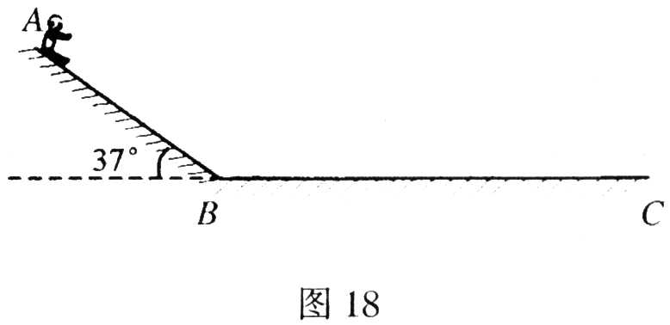

已知电子质量为m、电荷量为e，从炽热灯丝发射出的电子（可视为初速度为0）经过电压为U的电场加速后，沿水平方向由南向北运动。若不采取磁屏蔽措施，且已知地磁场磁感强度的竖直向下分量的大小为B，地磁场对电子在加速过程中的影响可忽略不计。在未加偏转磁场的情况下，（1）试判断电子束将偏向什么方向；（2）求电子在地磁场中运动的加速度的大小；（3）若加速电场边缘到荧光屏的距离为l，求在地磁场的作用下使达到荧光屏的电子在荧光屏上偏移的距离。

34．（22分）在绝缘水平面上放置一质量为$m=2\text{.}0×{\text{10}}^{−3}\text{kg}$的带电滑块A，带电荷量为$q=1\text{.}0×{\text{10}}^{−7}C$。在A的左边$l=0\text{.}9m$处放置一个不带电的滑块B，质量为$M=6\text{.}0×{\text{10}}^{−3}\text{kg}$，滑块B距左边竖直绝缘墙壁s＝0.05m，如图19所示。在水平面上方空间加一方向水平向左的匀强电场，电场强度为$E=4\text{.}0×{\text{10}}^{5}N/C$，A将由静止开始向左滑动并与B发生碰撞，设碰撞的过程极短，碰撞后两滑块结合在一起共同运动并与墙壁相碰撞，在与墙壁发生碰撞时没有机械能损失，两滑块始终没有分开，两滑块的体积大小可忽略不计。（1）若水平面光滑，它们与墙壁碰撞后在水平面上滑行过程中，离开墙壁的最大距离为多少？（2）若水平面粗糙，设两滑块与水平面间的动摩擦因数均为μ=0.50，试通过计算分析A与B相遇前、后以及与墙壁碰撞后的受力情况和运动情况，并按照运动的先后顺序分段表述出来。（3）两滑块在上述的粗糙水平面上运动的整个过程中，由于摩擦而产生的热是多少？

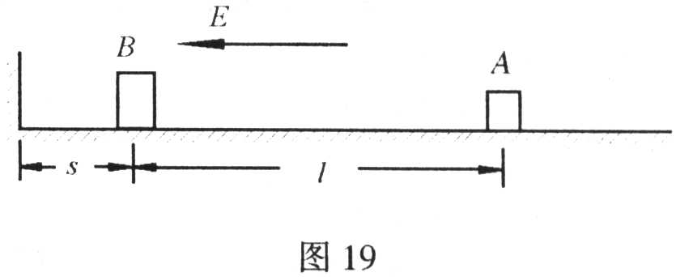

高三第二学期期末适应性练习
理科综合能力测试
参考答案及评分标准
2003.5
第Ⅰ卷（共132分）
本卷共22题，每题6分
1．D2．D3．A4．C5．B6．D7．C8．B9．C10．C11．D
12．A13．B14．A15．D16．A17．D18．C19．C20．B21．D22．C

第Ⅱ卷（共168分）
本卷共12道题
23．（12分）
（1）补充的实验设计：
将另一胚芽鞘尖端按试题中图9a处理，但置于自上而下垂直的光照（或均匀光照）中。
………………………………………………………………………………………2分
注：若在正确答案之外再增加“置于黑暗中”的处理，可不算错，不扣分，因为前人的确曾做过这样的实验。若仅答出“置于黑暗中”的处理，则不给分。请老师们帮助同学分析此实验设计中，实验处理组与对照组的唯一区别是光照角度的差异，而不是有无光照的差异。
同等时间后，按试题中图9b处理。……………………………………………………2分
若补充实验的结果如图1所示（或用文字说明），则证明实验结论是正确的。……2分
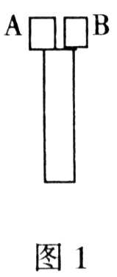
（2）①取胚芽鞘尖端置于琼脂小块上，并用云母片将胚芽鞘尖端及琼脂小块完全隔开；给予单侧光照（如图2所示）。………………………………………………………………2分
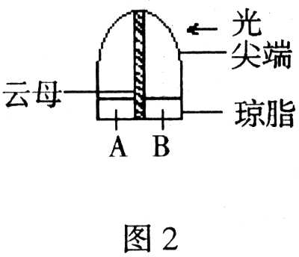
一段时间后，取两侧琼脂A、B各一小块置于去掉尖端的胚芽鞘残株上端两侧，观察其生长状况（如图3所示）。………………………………………………………………2分
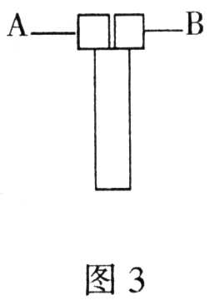
②如果胚芽鞘残株向右侧弯曲，则证明假设成立；否则，假设不成立，…………2分
注：不论用文字说明或用简图示意，只要表达准确、清楚均可得分。
请老师们在讲评时向同学们说明，前人的研究结果已经证明，此假设不成立。
24．（8分）
（1）过度繁殖 …………………2分
（2）淘汰…………………………2分
（3）a ……………………………2分
（4）自动调节……………………2分
25．（10分）
（1）⑤${}^{\text{35}}S$④${}^{\text{32}}P$ ………………………… 每空2分，共4分
（2）A …………………………………………2分
（3）光合作用过程中产生了$H_{2}O$（其中的氧来自${\text{CO}}_{2}$），这些水又可以作为光合作用的原料被分解………………………………………2分
（4）B ……………………………………………2分
26．（共12分）
（1）液溴，铁作催化剂………………………2分
（2）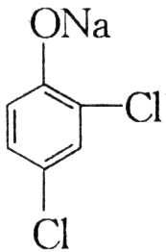………………………2分
（3）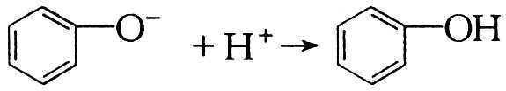………………………3分
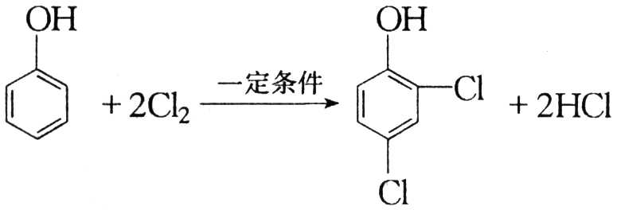取代反应………………………2分
27．（共10分）
（1）正 还原 ……………………………………………………各2分
$2{\text{CO}}_{2}+O_{2}+4e=2{\text{CO}}_{3^{2−}}$ ………………………………………3分
（2）$\text{CO}+H_{2}+O_{2}\overset{\text{Ni}}{\overline{\overline{\text{650}°C}}}{\text{CO}}_{2}+H_{2}O$ ………………………3分
28．（共18分）
（1）$2{\text{CH}}_{3}\text{CHO}+O_{2}\underset{\text{60}\text{\sim }\text{80}°C}{\vec{\text{CuO}}}2{\text{CH}}_{3}\text{COOH}$（答案合理均给分）………3分
（2）试管A的反应液中 ………………………2分
略低于试管A的支管口处 ………………………2分
收集含乙酸的馏分…………………………………………………………………2分
（3）使试管A内的反应液均匀受热发生反应，使生成的乙酸变成蒸气进入试管C
…………………………………………………………………………………………4分
乙二醇或甘油（只写一个）………………………………………………………2分
（4）方法一：将少量碳酸氢钠粉未，放入一个洁净的试管中，加入少量试管C中的液体，若有气体产生，则说明试管C中含有产物乙酸；方法二：把一块pH试纸放在表面皿（或玻璃片）上，用洁净、干燥玻璃棒蘸取试管C内的液体，点在pH试纸中部，试纸变色后，用标准比色卡比较来确定溶液的pH，进而说明是否有乙酸生成。（答案合理均给分）…………………………………………………………………………………………3分
29．（共13分）
（1）${\text{SO}}_{2}$是无色有刺激性气味的气体，密度比空气大，易溶于水，有毒。………3分
（2）S $H_{2}{\text{SO}}_{4}$（写名称也给分） …………………………………… 各2分
（3）$S^{2−}+2H^{+}=H_{2}S↑$ $S_{2}O_{3^{2−}}+2H^{+}={\text{SO}}_{2}+S↓+H_{2}O$ ………… 各3分
30．（共13分）
（1）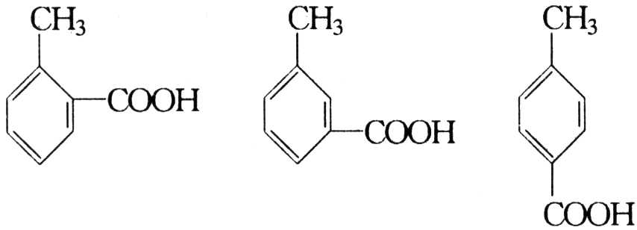 ………………各2分
（2）334 ……………………………………3分
（3）1000 100 ………………………………各2分
31．（17分）
（1）0.520±0.002 ……………………………………4分
（2）$A_{1}$ $R_{1}$ …………………………………… 4分
（3）如图4所示 ……………………………………5分
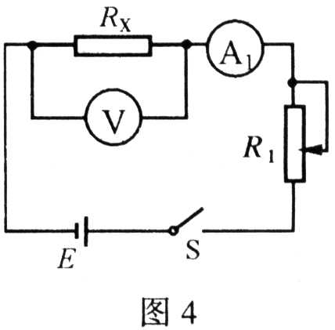
（4）$(1\text{.}1±0\text{.}1)×{\text{10}}^{−6}$ ……………………………………4分
32．（15分）
解：（1）人和滑板在斜坡上受重力、支持力和摩擦力作用而做匀加速运动，根据牛顿第二定律，
$\text{mg}\text{sin}\text{37}°−μ\text{mg}\text{cos}\text{37}\text{°=}\text{ma}$ ……………………………………3分
解得下滑的加速度为$a=g(\text{sin}\text{37}°−μ\text{cos}\text{37}°)=2\text{.}0m/{s^{2}}$ …………3分
（2）设允许斜坡的最大长度为s，根据动能定理，在整个过程中，滑板的初、末动能都为零，即：
$\text{mgs}\text{sin}\text{37}°−μ\text{mgs}\text{cos}\text{37}°−μ\text{mgL}=0$ ……………………………………6分
解出 $s=\frac{μL}{\text{sin}\text{37}°−μ\text{cos}\text{37}°}=\text{50}\text{.}0m$ ……………………………………3分
注：此题用牛顿第二定律求解也同样给分。

33．（18分）
解：（1）根据左手定则，可以判断出电子束将偏向东方。 ………………4分
（2）设从加速电场射出的电子速度为$v_{0}$，则根据动能定理有：
$\frac{1}{2}{\text{mv}}_{0^{2}}=\text{eU}$ ………………2分
从加速电场射出的电子在地磁场中受到洛伦兹力的作用而做匀速圆周运动，设电子的加速度为a，根据牛顿第二定律，
${\text{ev}}_{0}B=\text{ma}$ ………………………………2分
由以上各式解得$a=\frac{\text{eB}}{m}\sqrt{\frac{2\text{eU}}{m}}$ ………………………………2分
（3）设电子在地磁场中运动的半径为R，根据牛顿第二定律
$${\text{ev}}_{0}B=m\frac{v_{0}^{2}}{R}$$
得$R=\frac{{\text{mv}}_{0}}{\text{eB}}$ ………………3分
设电子在荧光屏上偏移的距离为x，
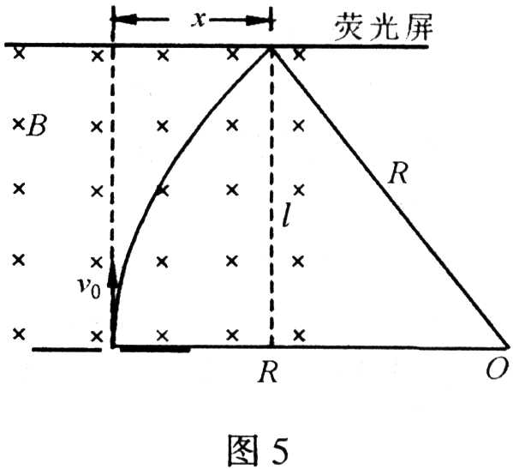
根据图5中的几何关系，有：
$x=R−\sqrt{R^{2}−t^{2}}$ ………………3分
结合以上关系，得
$x=\frac{1}{B}\sqrt{\frac{2\text{mU}}{e}}−\sqrt{\frac{2\text{mU}}{{\text{eB}}^{2}}−l^{2}}$ ………………2分
34．（22分）
解：（1）由于水平面光滑，滑块A只在电场力作用下加速运动，设A与B相遇时的速度大小为$v_{1}$，根据动能定理，得$\text{qEl}=\frac{1}{2}{\text{mv}}_{1^{2}}$
解得$v_{1}=\sqrt{\frac{2\text{qEl}}{m}}=6\text{.}0m/s$ ………………………………2分
滑块A、B碰撞的过程动量守恒，即
$${\text{mv}}_{1}=(m+M)v$$
得两滑块碰后运动的速度大小为$v=\frac{m}{m+M}v_{1}=1\text{.}5m/s$ ………………2分
两滑块共同运动，与墙壁发生碰撞后返回，在这段过程中，滑块克服电场力做的功等于滑块动能的减少。设两滑块离开墙壁的最大距离为$L_{1}$，则
$\text{qE}(L_{1}−s)=\frac{1}{2}(m+M)v^{2}$ ………………2分
解得$L_{1}=\frac{1}{\text{qE}}[\frac{1}{2}(m+M)v^{2}+\text{qEs}]=\frac{\text{11}}{\text{40}}≈0\text{.}\text{28}m$ ………………2分
（2）若水平面粗糙，滑块A受电场力$\text{qE}=4\text{.}0×{\text{10}}^{−2}N$，方向向左；受摩擦力$f=μ\text{mg}=1\text{.}0×{\text{10}}^{−2}N$，方向向右。在这两个力作用下向左做初速度为零的匀加速运动，直到与B发生碰撞。
滑块A与B碰撞并结合在一起后，电场力的大小仍为$\text{qE}=4\text{.}0×{\text{10}}^{−2}N$，方向向左；摩擦力的大小为$f^{'}=μ(m+M)g=4\text{.}0×{\text{10}}^{−2}N$，方向向右。所以A、B碰后一起向着墙壁做匀速运动。
A、B一起与墙壁碰撞后，两滑块受到的电场力与摩擦力的大小不变，方向都是向左的，所以A、B与墙壁碰后一起向右做匀减速运动，直至速度减为零。………………6分
注：此问中共包含三段过程，每段过程2分。
（3）在A、B碰撞之前摩擦力做功为
$$W_{1}=μ\text{mgl}=9\text{.}0×{\text{10}}^{−3}J$$
A、B碰撞前，由动能定理，$(\text{qE}−μ\text{mg})l=\frac{1}{2}{\text{mV}}_{1^{2}}$，得A与B相遇时滑块A的速度$V_{1}=3\sqrt{3}m/s$
根据动量守恒定律，得两滑块碰后运动的速度大小为：
$V=\frac{m}{m+M}V_{1}=\frac{3}{4}\sqrt{3}m/s$……2分
两滑块共同运动，与墙壁发生碰撞后返回，在这段过程中，设两滑块最后静止的位置距墙壁的距离为$L_{2}$，根据动能定理，
$−\text{qE}(L_{2}−s)−μ(M+m)g(L_{2}+s)=0−\frac{1}{2}(M+m)V^{2}$ ………………3分
在A、B碰撞之后到两滑块停下的过程中，滑块克服摩擦力做功为
$$W_{2}=μ(M+m)g(L_{2}+s)=\frac{\text{43}}{\text{80}}×{\text{10}}^{−2}J≈5\text{.}4×{\text{10}}^{−3}J$$
整个过程中产生的热Q等于滑块克服摩擦力做功的总和，即
$Q=W_{1}+W_{2}=1\text{.}4×{\text{10}}^{−2}J$ …………………………3分

